1. Сгенерировать данные для таблиц.

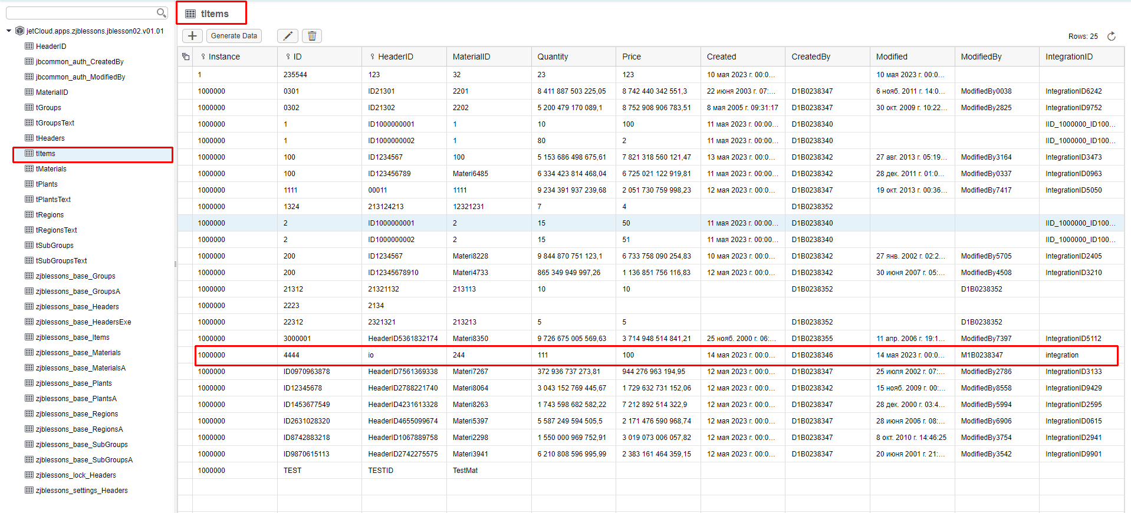

Изображение 1 данные в таблице

1. Создать post и merge запросы и прислать скрин запроса и ответа.

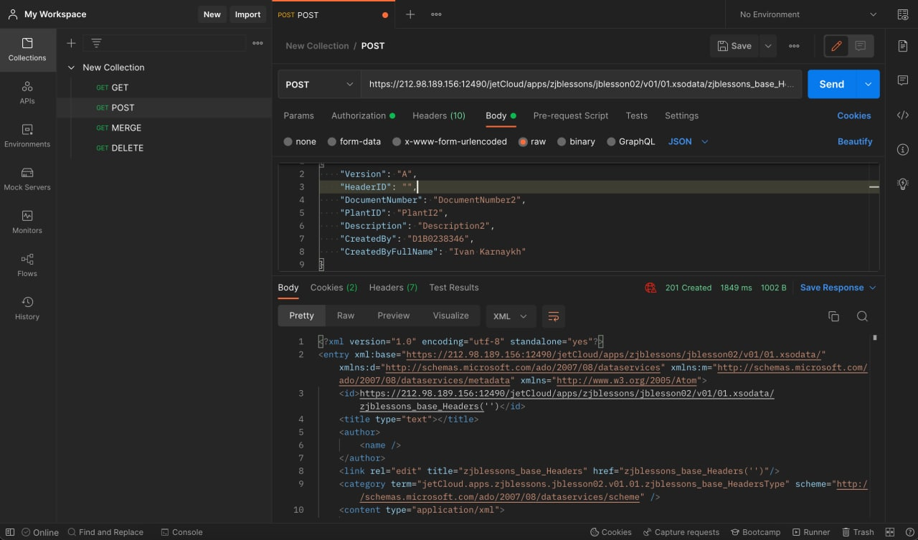

Изображение 2 post запрос

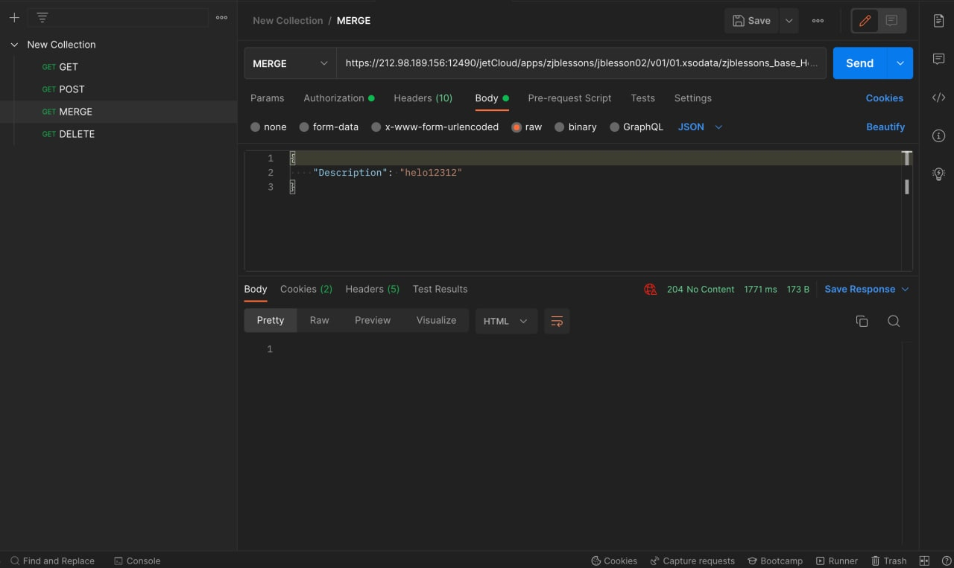

Изображение 3 merge запрос

3. Создать три запроса GET:

- с использованием фильтрации

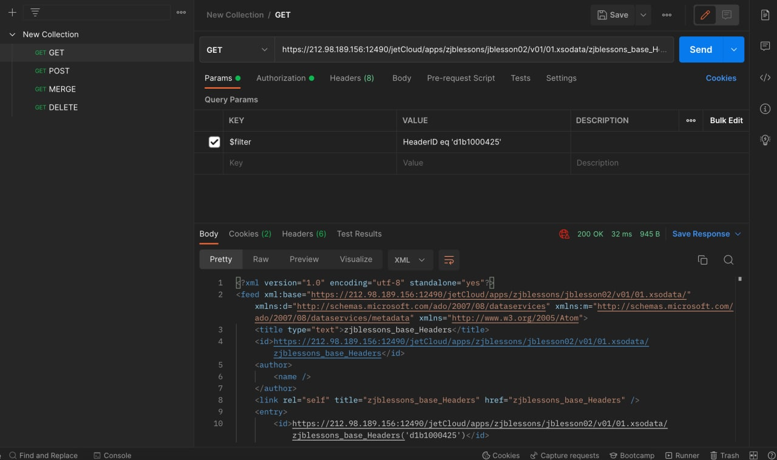

Изображение 4 get с фильтрацией

- с выборкой 2-х полей

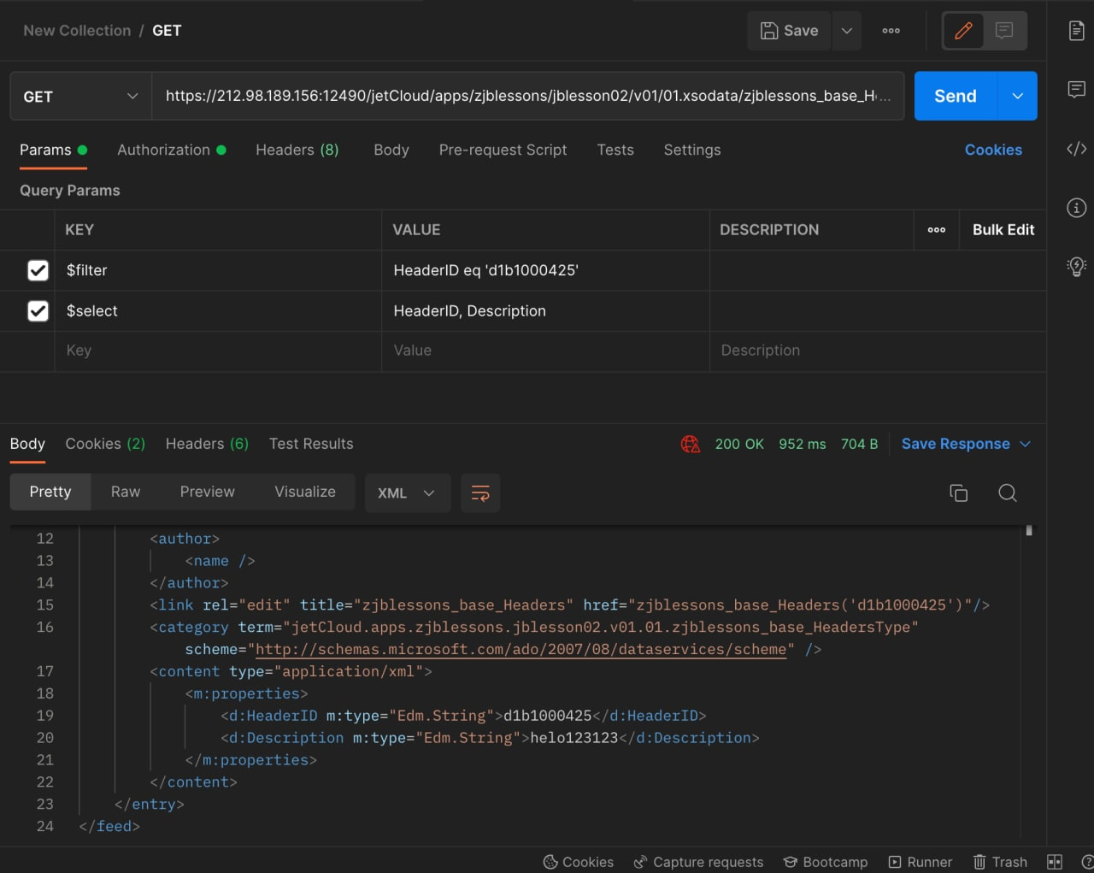

Изображение 5 get с выбором двух полей

- с пропуском 10 записей из таблицы

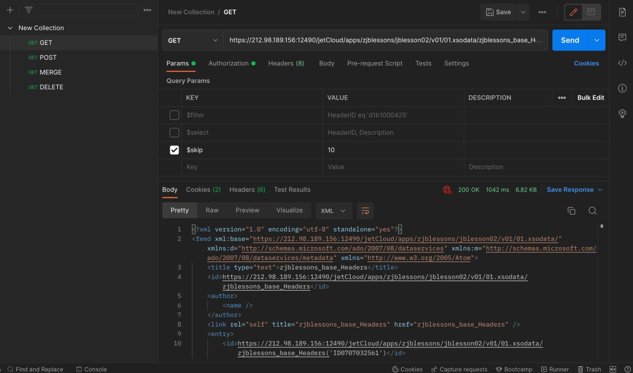

Изображение 6 get с пропуском 10 записей